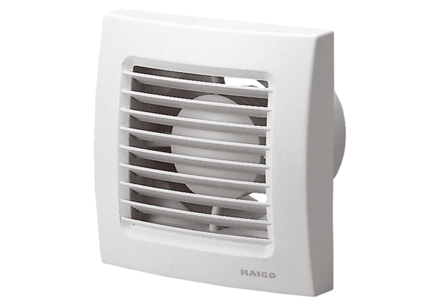Malý ventilátor ECA 150/4Obsah dodávky: 1 kusSortiment: A
Typové číslo: 0084.0036Výrobce: MAICO

